OSNOVNA ŠKOLA ZVONIMIRA FRANKA, KUTINA Razina: 31 44320 KUTINA Razdjel: 000
S.S. Kranjčevića 2 Broj RKP-a: 15938
Šifra grada/općine: 220 Šifra djelatnosti: 8520
Adresa e-pošte: skola@os-zvonimira-franka-kt.skole.hr Mbr: 03392597
Tel/fax: 044/660-454 660-455 OIB: 87858338852
Bilješke uz financijske izvještaje za razdoblje 1. siječanj - 31. prosinac 2023.g.
Bilieške uz obrazac PR-RAS

Prihodi poslovania — ukupno 1.773.859,67 €
Šifra 636 - Pomoći proračunskim korisnicima iz proračuna koji im nije nadležan ukupno 1.433.933,69 € a odnosi se na:
- 6361 prihodi od MZO za plaće i naknade zaposlenima u iznosu od 1.291.981,60 €. - 6361 prihod za prijevoz učenika s teškoćama u razvoju i prihod za prehranu i didaktiku u iznosu od 48.497,97 €,
- 6361 prihod za nabavu radnih udžbenika 16.131,58 €,
- 6361 prihod za troškove prehrane učenika 65.420,07 €,
- 6361 prihodi za mentorstvo i nabavu higijenskih potrepština 1.637,34 €.
- 6361 iskazan je i dio prihoda za plaće pomoćnika u nastavi financiran iz državnog proračuna u
iznosu od 6.137,57 €.
- 6362 -kapitalne pomoći proračunskim korisnicima iskazan je prihod za knjige za šk.godinu 2023/2024. te prihod za nabavu lektire u ukupnom iznosu od 4.127,54 €.
Ukupni prihodi na računu 636 veći su u odnosu na prethodnu godinu zbog povećanja osnovice za plaće zaposlenika.
Šifra 638 -Pomoći temeljem prijenos EU sredstava ukupno 52.150,43 € a odnosi se na:
-63681 pomoći temeljem prijenosa EU sredstava evidentirani su prihodi za plaće i naknade pomoćnika u nastavi u iznosu 34.779,52 € te za prehrana učenika obuhvaćenih Projektom „Osiguranje školske prehrane najpotrebitijima” do kraja školske godine 2022/2023. u iznosu 17.370,91 €.
U odnosu na prethodno izvještajno razdoblje prihodi u 2023.g.veći su jer su naknade pomoćnicima u nastavi povećane u skladu s Kolektivnim ugovorom za zaposlenike u osnovnim školama.
Šifra 639 - Prijenos između proračunskih korisnika istog proračuna ukupno 1.186,32 € a odnosi se na:
-6393 iskazani su prihodi po Projektu NEW STEM Kutina za troškove službenih putovanja i stručnog usavršavanja zaposlenika uključenih u Projekt.
Šifra 652 -Prihodi po posebnim propisima ukupno 21.631,01 € a odnosi se na:
- 6526 prihodi za produženi boravak u iznosu od 20.454,91 € te ostali prihodi za sufinanciranje ulaznica i prijevoza učenika za posjet kazalištu u iznosu od 1.176,10 €.
U odnosu na prethodno izvještajno razdoblje prihodi su manji jer od siječnja 2023 .g. prehranu učenika financira MZO.
Šifra 661- Prihodi od prodaje proizvoda i robe te pruženih usluga 930,79 € a odnosi se na:
-6614 prihodi od prodaje starog papira i prihodi sa uskršnjeg sajma u iznosu od 400,79 €. -6615 prihodi od iznajmljivanja školske sportske dvorane u iznosu od 530,00 €.
Šifra 663 - Donacije od pravnih i fizičkih osoba izvan općeg proračuna 1.627,41 € a odnosi se na:
- 6631-tekuće donacije od Školskog sportskog saveza SMŽ u iznosu od 106,18 € za dnevnice učiteljima TZK za sudjelovanje na županijskim sportskim natjecanjima.
- 6361 tekuće donacije od turističkih agencija temeljem ugovora o provedbi izleta i ekskurzija ostvaren je prihod od 1.194,00€ za dnevnice učiteljima/pratiteljima.
-6361 donacija za akciju Hrvatskog Caritasa „1000 radosti” sakupljeno je 327,00 € i prikupljena sredstva uplaćena su na račun HC.
Šifra 671 - Prihodi od nadležnog proračuna za financiranje redovne djelatnosti proračunskih korisnika ukupno 262.399,52 € a odnosi se na:
-6711 prihod za financiranje rashoda poslovanja od 257.453,29 € za redovno poslovanje iz decentraliziranih izvora te iz komunalnih doprinosa Grada Kutine.
- 6712 ostvaren prihod u iznosu od 4.946,23 € za nabavu nefinancijske imovine

Rashodi poslovanja — ukupno 1.763.464,39 €
Šifra 31 - Rashodi za zaposlene ukupno 1.339.561,30 €
U odnosu na podatak za 2022.g. rashodi su veći zbog povećanja osnovice za obračun plaća. Povećani su i ostali rashodi za zaposlene zbog povećanja iznosa za regres, božićnice i dara za djecu u 2023.g.
Šifra 321 - Naknade troškova zaposlenima ukupno 40.563,23 € a odnosi se na:
- službena putovanja -rashodi nešto veći nego prošle godine,
- naknade za prijevoz, za rad na terenu i odvojeni život povećanje je u odnosu na prošlu godinu zbog povećanja iznos naknade troškova prijevoza,
- Ostale naknade troškova zaposlenima povećani su troškovi zbog korištenja vlastitog automobila zaposlenika na službenom putu.
Šifra 322 - Rashodi za materijal i energiju ukupno 166.159,55 € a odnosi se na:
-uredski materijal i ostali materijalni rashodi - veći u odnosu na prošlu godinu
-materijal i sirovine-rashodi za namirnice za prehranu učenika znatno su veći u odnosu prošlu godinu jer od siječnja 2023.g. prehranu svih učenika financira MZO. Uz to razlog je i znatno povećanje cijena namirnica tijekom 2023.g.
-energija — rashodi su manji u odnosu na prošlu godinu vjerojatno zbog cijena plina novog distributera s kojim Škola tj. Grad Kutina ima sklopljen ugovor o opskrbi plinom za 2023 .g.
-sitan inventar- rashodi su veći u odnosu na prošlu godinu zbog opremanja školske kuhinje vezano uz povećanje broja obroka koji se pripremaju.
Šifra 323 — Rashodi za usluge ukupno 194.512,41 € a odnosi se na:
Usluge za obavljanje redovne djelatnosti a veća odstupanja su na računima:
-3232 usluge tekućeg i investicijskog održavanja sredstva su znatno veća zbog radova na sanaciji krovištu Škole i krovištu Područne škole Gojlo nakon nevremena u srpnju 2023. koje je prouzročilo Štetu na objektima
-3236 zdravstvene i veterinarske usluge rashodi su manji u odnosu na prošlu godinu kada su se vršila testiranja za covid 19.
-3238 računalne usluge rashodi su veći zbog povećanja cijene usluga održavanja SPI sustava.
Šifra 329 - Ostali nespomenuti rashodi poslovanja ukupno 5.363,37 € odnose se na:
-premije osiguranja, reprezentaciju, članarine te pristojbe i naknade.
U odnosu na prošlu godinu ukupni rashodi su manji je nema rashoda za isplatu razlika plaća po sudskim sporovima iz prethodnih godina.
Šifra 372 - Naknade građanima i kućanstvima u naravi ukupno 16.080,67 €
- troškovi za nabavu radnih udžbenika za školsku godinu 2023/2024 Šifra 381 -Tekuće donacije ukupno 1.216,20 € odnosi se na:
- tekuće donacije u novcu-donacija prikuplja za Hrvatski Caritas
- tekuće donacije u naravi-higijenski ulošci za učenice nabavljeni sredstvima MZO.
Šifra 96 -Obračunati prihodi poslovanja-nenaplaćeni odnose se na nenaplaćene račune za prehranu učenika i produženi boravak te nenaplaćene prihode za najam dvorane za koje je pokrenut ovršni postupak.

Prihodi i rashodi za nabavu nefinanciiske imovine
Šifra 42 - Rashodi za nabavu proizvedene dugotrajne imovine ukupno 9.449,05 € odnose se na:
-4221 uredska oprema i namještaj u ukupnom iznosu od 5.196,23 € nabavljen je namještaj za učionice te oprema za školsku kuhinju.
-4241 evidentirani su troškovi u ukupnom iznosu od 4.252,82 € za nabavu udžbenika za školsku godinu 2023/2024. te knjiga za školsku knjižnicu.
Šifra X006 - višak prihoda raspoloživ u sljedećem razdoblju
Višak prihoda i primitaka za 2023.g. ostvarenje u iznosu od 946,23 €. Višak prihoda i primitaka preneseni iz 2022.g. iznosi 13.473,88 € što u konačnici za 2023.g. daje višak prihoda i primitaka raspoloživ u sljedećem razdoblju od 14.420,11 €.
Bilieške uz obrazac BIL (Bilanca)
Šifra 02 - Proizvedena dugotrajna imovina
-0211 nema značajnijih promjena u vrijednosti imovine u odnosu na prošlo izvještajno razdoblje
-0221 uredska oprema i namještaj-povećanje vrijednosti zbog nabave namještaja i opreme za školsku kuhinju te prijenosa dijela opreme sa vanbilanične evidencije odlukom MZO.
-0227 u odnosu na prošlu godinu razlika je zbog preknjižavanja djela opreme na konto 0221
Šifra 1 — Financijska imovina
Šifra 129 - Ostala potraživanja
- potraživanja na dan 31.12.2023 .g.odnose se na potraživanja za bolovanja na teret HZZO-a.
Šifra 16 - Potraživanja za prihode poslovanja
- 165 evidentirana su dospjela potraživanja za izdane račune za produženi boravak za 2023.g.
- 166 evidentirano je potraživanje od zakupa školske sportske dvorane te potraživanje za prihod od prodaje starog papira.
-167 potraživanja za prihode proračunskih korisnika uplaćene u proračun- iskazuje se iznos potraživanja za prihode iz vlastitih izvora, izvora pomoći i donacija uplaćene u proračun.
Šifra 169 - Ispravak vrijednosti potraživanja
-169 ispravak vrijednosti nenaplaćenih potraživanja na dan 31.12.2023. za račune prehrane učenika i zakupa sportske dvorane gdje je evidentirano kašnjenje više od godinu dana (50%) tj. više od tri godine (100%).
Šifra 193 - Kontinuirani rashodi budućih razdoblja
-Na računu 193 iskazan je rashod za bruto plaću i naknade zaposlenicima koja se financira iz državnog proračuna za mjesec prosinac 2023 .g.
Šifra 991/992 — izvanbilanični zapisi
-evidentirana oprema za provedbu kurikularne reforme dana na korištenje školi od MZO i
CARNET-a

Bilieške uz obrazac RAS-funkciiski
-šifra 091 -iskazni su ukupni prema podatcima obrasca PR-RAS.
-šifra 096 - dodatne usluge u obrazovanju iskazan rashod za školsku kuhinju i prehranu učenika u produženom boravku.

Bilieške uz obrazac Obveze
-V007 Obveze za dospjele obveze za materijalne rashode iznose 637,09 €
-V009 Obveze za nedospjele rashode poslovanja na kraju izvještajnog razdoblja iznose ukupno 164.959,02 € od čega su obveze za refundaciju bolovanja na teret HZZO-a 10.448,80 € , nedospjele obveze na plaće i naknade zaposlenika 122.759,26 €, nedospjele obveza za materijal, energiju i usluge
39.468,22 € i nedospjele obveze za na nabavu nefinancijske imovine. 641,37 €

Bilieške uz P-VRIO
U izvještaju o promjenama u vrijednosti i obujmu imovine na šifri P018 iskazana je povećanje u obujmu proizvedene dugotrajne imovine za sadašnju vrijednost imovine koja se do 30.1ipnja 2023.g. vodila u poslovnim knjigama MZO a odnosi se na provedbu Kurikularne reforme.
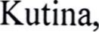31. 01. 2024.g.
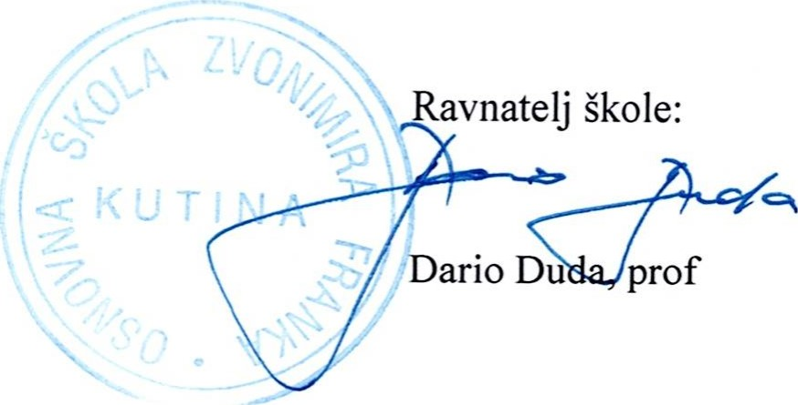
Računovođa škole:
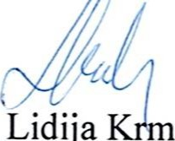ek
Lidija

